PROGRAM STUDI FISIOTERAPI
FAKULTAS ILMU KESEHATAN
UNIVERSITAS ’AISYIYAH YOGYAKARTA

LAPORAN STATUS KLINIK

NAMA MAHASISWA : Shafa Nada Salsabilla
N.I.M. : 2010301151
TEMPAT PRAKTIK :
PEMBIMBING :

Tanggal Pembuatan Laporan : 16 juli 2021
Kondisi/kasus : FT D

KETERANGAN UMUM PENDERITA
N a m a : Arif Mulhan
Umur : 42th
Jenis Kelamin : laki-laki
Agama : islam
Pekerjaan : PNS (perawat)
Alamat : gg.keladan no.68
No. RM : 2076593

DATA DATA MEDIS RUMAH SAKIT
(Diagnosis medis, catatan klinis, medika mentosa, hasil lab, foto ronsen, dll)
Diagnosis Medis : Lateral epicondylitis (tennis elbow)
Catatan Klinis : Pasien mengalami nyeri pada bahu sebelah kiri, kaku di area bahu dan
menjalar sampai ke lengan
Medika Mentosa : - Aspirin
- Suntikan Kortikosteroid
Foto Bahu Normal : - Tulang-tulang sekitar sendi baik
- Joint space permukaan sendi dan soft tissue baik

SEGI FISIOTERAPI

PEMERIKSAAN SUBYEKTIF

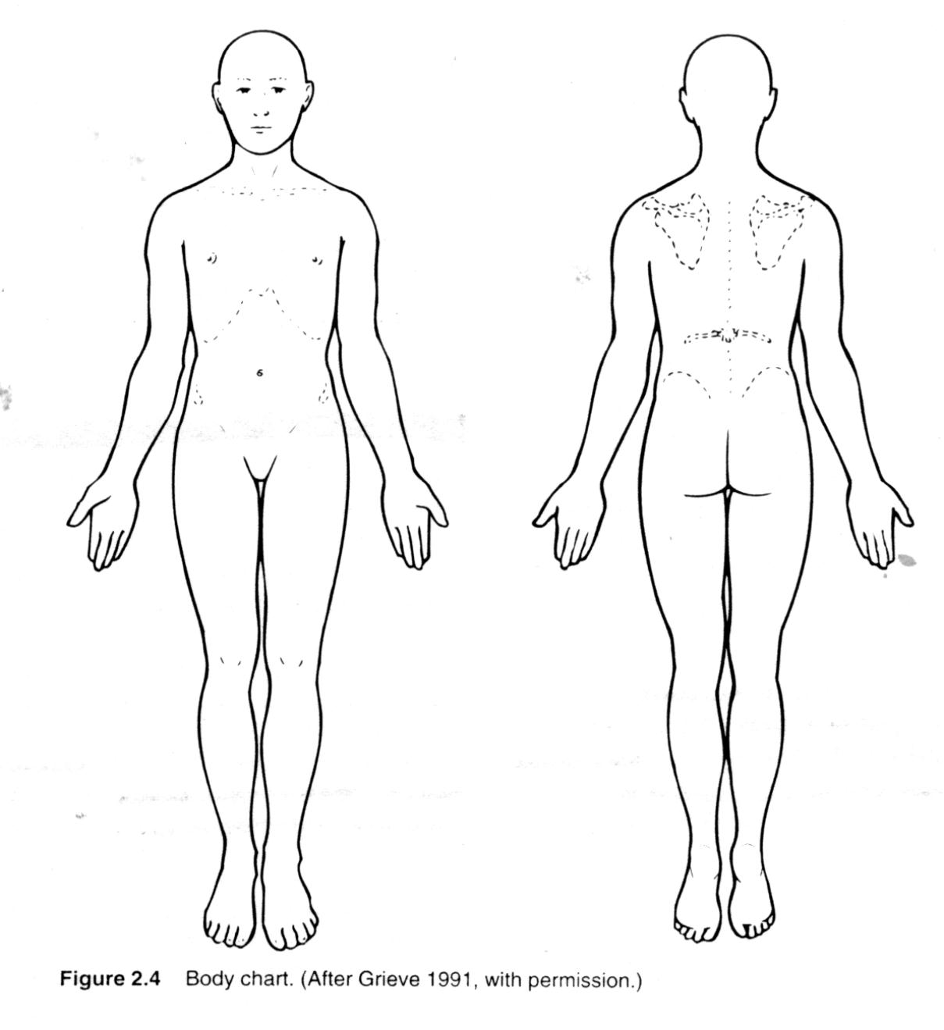

    - KELUHAN UTAMA

Pasien mengeluh nyeri saat digerakkan pada siku kirinya dan tidak kuat
mengangkat tangan ke atas

    - RIWAYAT PENYAKIT SEKARANG
(Termasuk didalamnya lokasi keluhan, onset, penyebab, factor-2 yang memperberat atau memperingan, irritabilitas dan derajad berat keluhan, sifat keluahan dalam 24 jam, stadium dari kondisi)

Pada bulan september 2020 pasien mengalami kecelakaan motor saat menuju ke
sekadau, siku kiri pasien terbentur aspal jalan. Setelah kejadian tersebut siku pasien mulai terasa nyeri dan lama kelamaan menjadi susah di gerakkan, selama ini pasien hanya memberikan hot cream di daerah yang sakit, dan pada akhirnya pada tanngal 16 juli pasien berobat ke dokter dan di rujuk ke fisioterapi di tanggal 17 juli 2021. Pasien nyaman saat bahu kiri di istirahatkan namun nyeri akan terasa saat pasein mengangkat tangannnya.

    - RIWAYAT KELUARGA DAN STATUS SOSIAL
(Lingkungan kerja, lingkurang tempat tinggal, aktivitas rekreasi dan diwaktu senggang, aktivitas sosial)

Bukan merupakan penyakit herediter. Pasien adalah seorang pegawai yang setiap
hari berpergian menggunakan motor, jarak dari rumah pasien menuju tempat kerjanya cukup jauh sekitar 5 KM.

    - RIWAYAT PENYAKIT DAHULU

darah tinggi

PEMERIKSAAN OBYEKTIF
    - PEMERIKSAAN TANDA VITAL
(Tekanan darah, denyut nadi, pernapasan, temperatur, tinggi badan, berat badan)

BP :140/60 mmHg
HR : 100x / menit
RR : 12x / menit
SUHU: 36,2℃
HEIGHT: 168cm
WEIGHT; 70kg

    - INSPEKSI/OBSERVASI

- Statis diperoleh data berupa pasien tidak nampak pucat, tidak tampak oedem pada
siku kirinya, kulit tidak tampak kemerah-merahan

- Inspeksi dinamis diperoleh data bahwa ekspresi pasien tampak kesakitan dan
menahan nyeri saat lengan digerakkan baik aktif maupun pasif.

    - PALPASI

suhu lokal pada siku kanan dan kiri sama, terdapat nyeri tekan di daerah tendon pada sikunya

    - PERKUSI
dalam batas normal

    - AUSKULTASI
dalam batas normal

    - PFGD

Pemeriksaan Gerak Dasar (Gerak aktif)

No Gerakan Nyeri Keterbatasan
- Fleksi
- Ektensi

Pemeriksaan Gerak Pasif
- Fleksi (empty)
- Ektensi (empty)

Pemeriksaan Isometris

Saat melakukan gerakan isometrik melawan tahanan pasien mengeluh nyeri di
daerah siku kirinya

    - MUSCLE TEST
        - Kekuatan Otot

Dextra:
- Fleksi 5
- Ekstensi 5
Sinistra:
- Fleksi 4
- Ekstensi 4

        - Antropometri

LGS Shoulder
Fleksi : 63- 55 = 8 cm
Ekstensi :52- 55 = 3 cm

        - ROM

Fleksi S0-0-160
Ekstensi

        - Nyeri (diam, tekan, gerak)

Diam : 3
Gerak : 5
Tekan : 4

    - KEMAMPUAN FUNGSIONAL

Makan
0 : tidak mampu
5 : dibantu (makanan dipotong-potong dulu)
10 : mandiri

Mandi
0 : dibantu
5 : mandiri (menggunakan shower)

Personal hygiene (cuci muka, menyisir rambut, bercukur jenggot, gogok gigi)
0 : dibantu
5 : mandiri

Berpakaian
0 : dibantu seluruhnya
5 : dibantu sebagian
10 : mandiri (termasuk mengancing baju, memakai tali sepatu, dan resleting).

Buang Air Besar (BAB)
0 : tidak dapat mengontrol (perlu diberikan enema)
5 : kadang mengalami kecelakaan
10: mampu mengontrol BAB

Buang Air Kecil (BAK)
0 : tidak dapat mengontrol BAK, dan menggunakan kateter
5 : kadang mengalami kecelakaan
10 : mampu mengontrol BAK

Toileting /ke kamar kecil
0 : dibantu seluruhnya
5: dibantu sebagian
10 : mandiri (melepas atau memakai pakaian, menyiram WC, membersihkan organ kelamin.
Berpindah (dari tempat tidur kekursi, dan sebaliknya)
0 : tidak ada keseimbangan untuk duduk
5 : dibantu satu atau dua orang, dan bisa duduk
10 : dibantu (lisan atau fisik)
15 : mandiri

Mobilisasi (berjalan di permukaan datar)
0 : tidak dapat berjalan
5 : menggunakan kursi roda
10 : berjalan dengan bantuan satu orang
15 : mandiri

Naik dan turun tangga
0 : tidak mampu
5 : dibantu menggunakan tongkat
10 : mandiri.

Kesimpulan :
75 : kesimpulan : ketergantungan sebagian
Keterangan : 130 : Mandiri
65 – 125 : Ketergantungan sebagian
60 Ketergantungan total

    - PEMERIKSAAN SPESIFIK
        - Tes spesifik
        - Pemeriksaan refleks
        - Pemeriksaan dermatome

• SLR + pada siku kiri
• Nerry + pada siku kiri
• Bragard + pada siku Kiri
• Kontra patrick + pada siku kiri
• Sensoris dalam batas sedang

DIAGNOSIS FISIOTERAPI

Impairment

- adanya nyeri pada siku kiri saat digerkakkan
- adanya penurunan LGS siku kiri karena nyeri
- adanya penurunan kekuatan otot

Functional Limitation

adanya kesulitan dalam melakukan aktifitas yang menggunakan siku kiri seperti
mengangkat tangan dan memngangkat beban berat

Participation restriction

TUJUAN FISIOTERAPI (jangka panjang dan Pendek)

TEKNOLOGI INTERVENSI FISIOTERAPI
(berikan apa saja yang sesuai dengan diagnosa ft)

RENCANA EVALUASI

Tulis pemeriksaan apa saja yang nanti akan dievaluasi

PROGNOSIS

QUO AD VITAM
QUO AD SANAM
QUO AD COSMETICAM
QUO AD FUNCTIONAM

Jawaban : (dubia ad bonam : ragu2 ke arah baik, dubia : ragu2, dubia ad malam : ragu2 ke arah buruk)

DOKUMENTASI INTERVENSI FISIOTERAPI

EVALUASI

Lakukan pemeriksaan ulang sesuai yang telah dilakukan sebelumnya. Tuliskan Kembali. Lihat perubahannya untuk tindak lanjut.

EDUKASI

HASIL TERAPI AKHIR

…………………, …………………………

Pembimbing,

__________________________________
NIP.

